
国泰新点软件股份有限公司
地址：张家港市杨舍镇江帆路8号(http://www.epoint.com.cn)
电话：0512-58188000传真：0512-58132373
平台统一客服电话：4009980000

巩义市网上招投标运行平台
会员注册操作手册
（适用于投标人、招标代理等会员单位的注册）

目 录
一、 系统前期准备 - 2 -
1.1、 浏览器配置 - 2 -
1.1.1、 Internet选项 - 2 -
1.1.2、 关闭拦截工具 - 5 -
1.2、 会员注册 - 5 -
1.2.1、 基本信息 - 8 -
1.2.2、 经营资质 - 11 -
1.2.3、 职业人员 - 12 -
1.2.4、 人员职业资格 - 14 -
1.2.5、 修改密码 - 16 -
二、 公共模块概述 - 16 -
1、 最新消息 - 17 -
2、 菜单快捷方式 - 17 -
3、 开标提醒 - 18 -
4、 本月新增 - 18 -

系统前期准备

浏览器配置

Internet选项
为了让系统插件能够正常工作，请按照以下步骤进行浏览器的配置。
1、打开浏览器，在“工具”菜单→“Internet选项”，如下图：
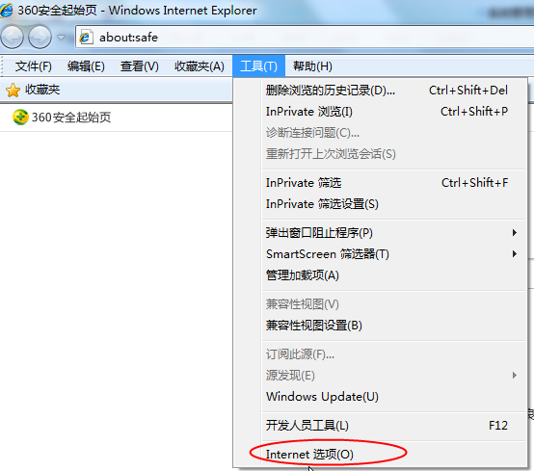
2、弹出对话框之后，请选择“安全”选项卡，具体的界面，如下图：
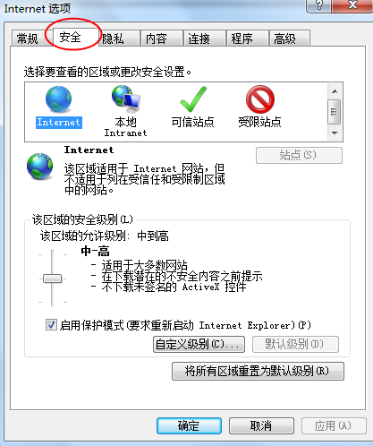

3、点击绿色的“受信任的站点”的图片，会看到如下图所示的界面，如下图：
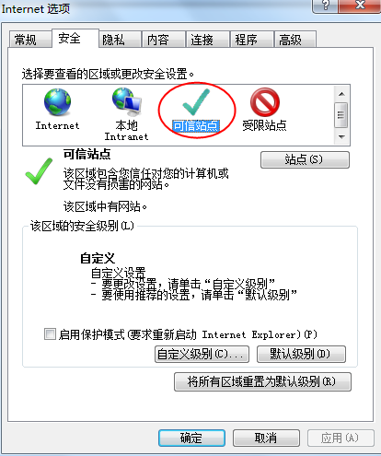
4、点击“站点” 按钮，出现如下对话框，如下图：
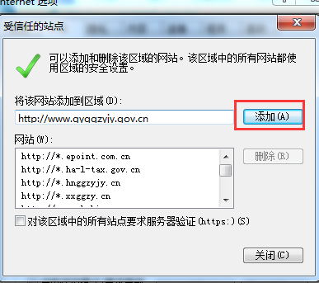
输入系统服务器的地址，格式例如：http://www.gyggzyjy.gov.cn，然后点击“添加”按钮完成添加，再按“关闭”按钮退出。
5、设置自定义安全级别，开放Activex的访问权限，如下图：
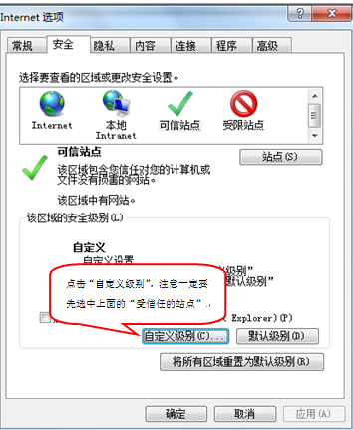
- 会出现一个窗口，把其中的Activex控件和插件的设置全部改为启用，如下图：
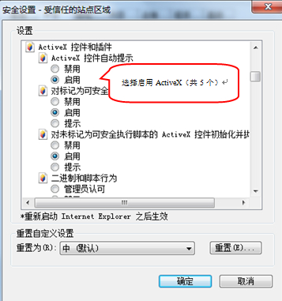
②文件下载设置，开放文件下载的权限：设置为启用，如下图：
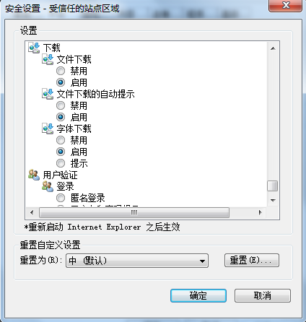

关闭拦截工具
上述操作完成后，如果系统中某些功能仍不能使用，请将拦截工具关闭再试用。比如在windows工具栏中关闭弹出窗口阻止程序的操作，如下图：
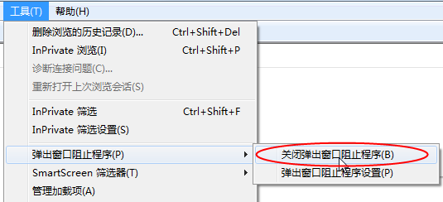

会员注册
操作步骤：1. 输入会员系统地址：
http://218.28.244.138:8085/TPBidder/memberLogin，如下图
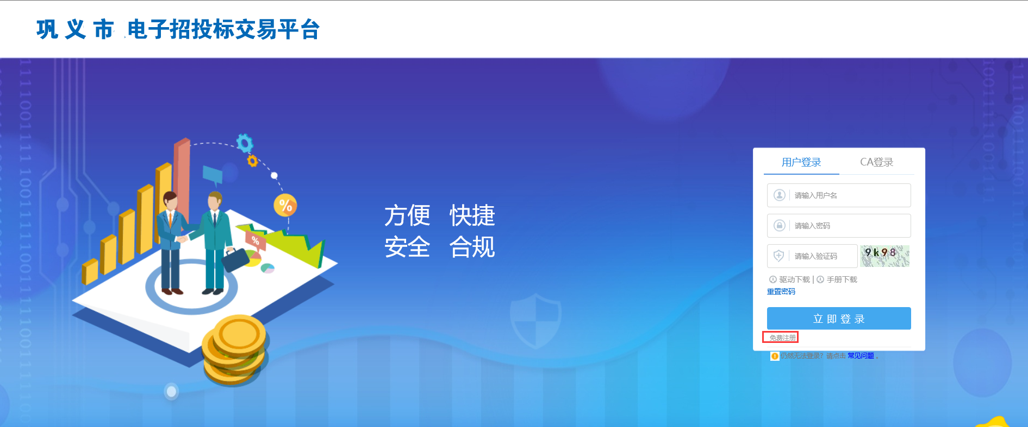
点击“免费注册”，进入如下界面
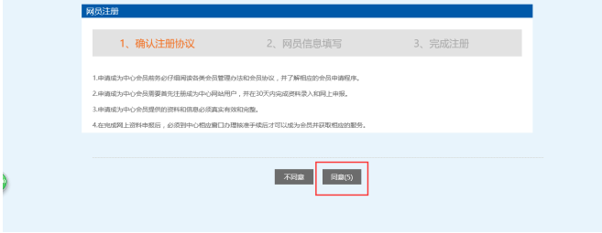
认真阅读注册协议后点击“同意”，进行下一步，如下图
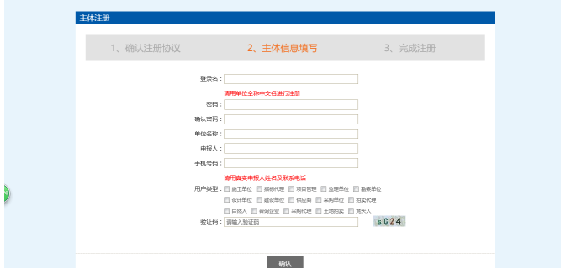
主体信息填写必须填写真实有效信息，选择用户类型，用户类型可以选择多项。确认无误后点击“确定”。完成注册，如下图
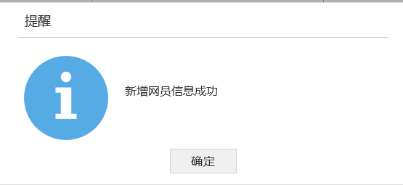
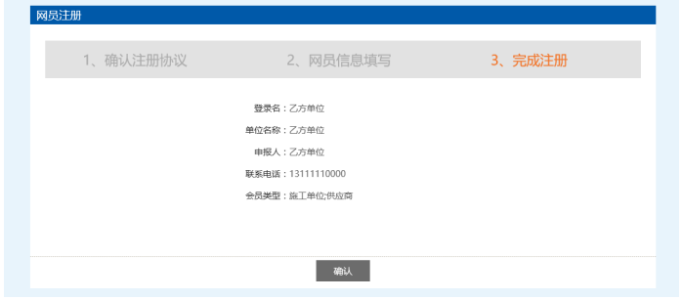
完成注册后显示注册信息，点击“确认”后，会有提示状态为初次注册，需进行信息完善。
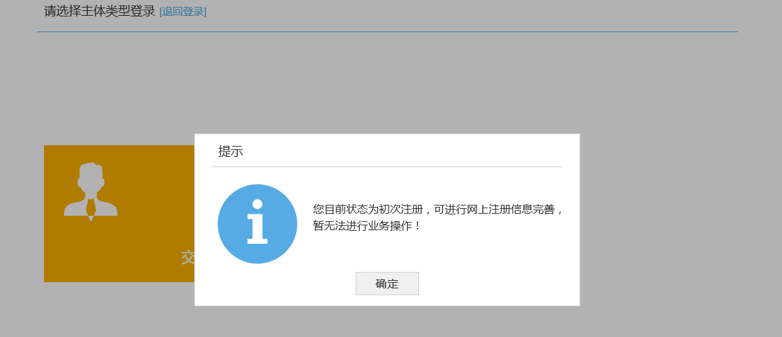

基本信息
流程说明：本节点主要用于填写企业的基本信息，请按照实际情况填写，并完善相关的电子件信息。
操作步骤：
初次登录成功后会弹出提示修改密码，如果不想修改可以直接关闭，修改完成后下次登录使用新密码登录
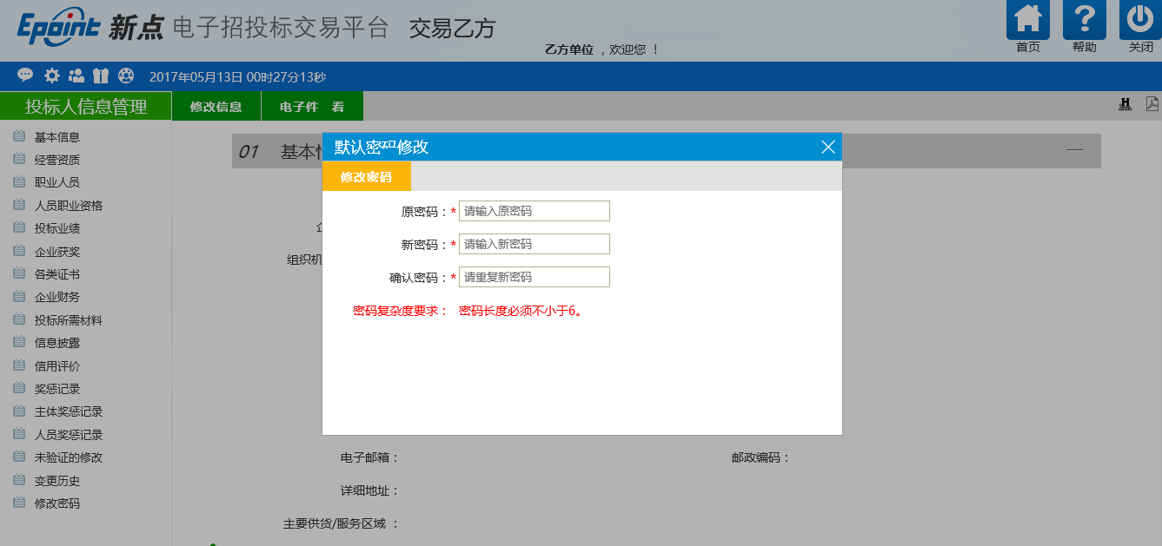
点击左侧的“基本信息”，点击“修改信息”完善企业的相关信息后，点击“修改保存”；
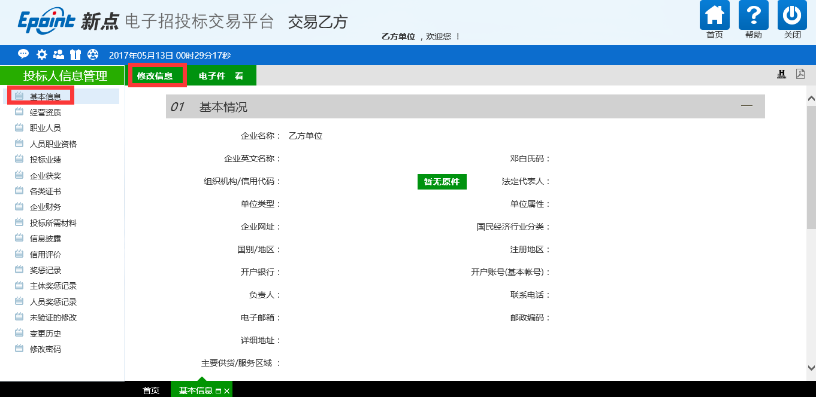
点击“电子件管理”会弹出电子件列表，
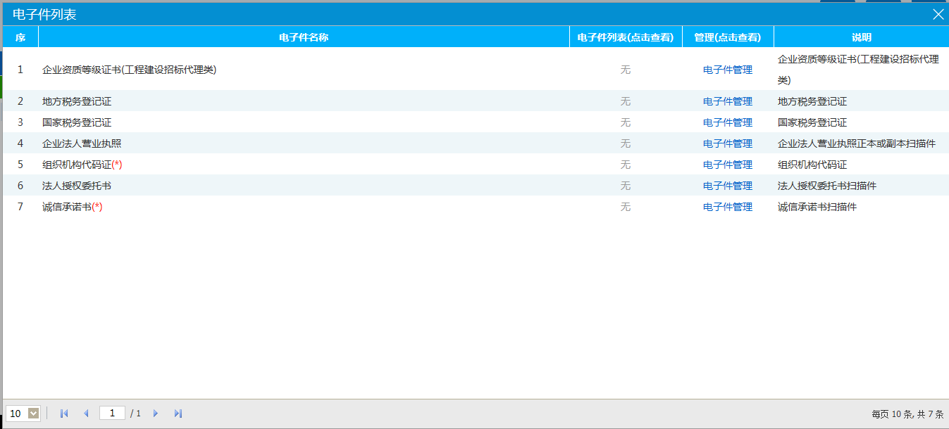
在电子件列表上点击“电子件管理”，点击“选择文件”将电子件上传到系统中，点击“保存”
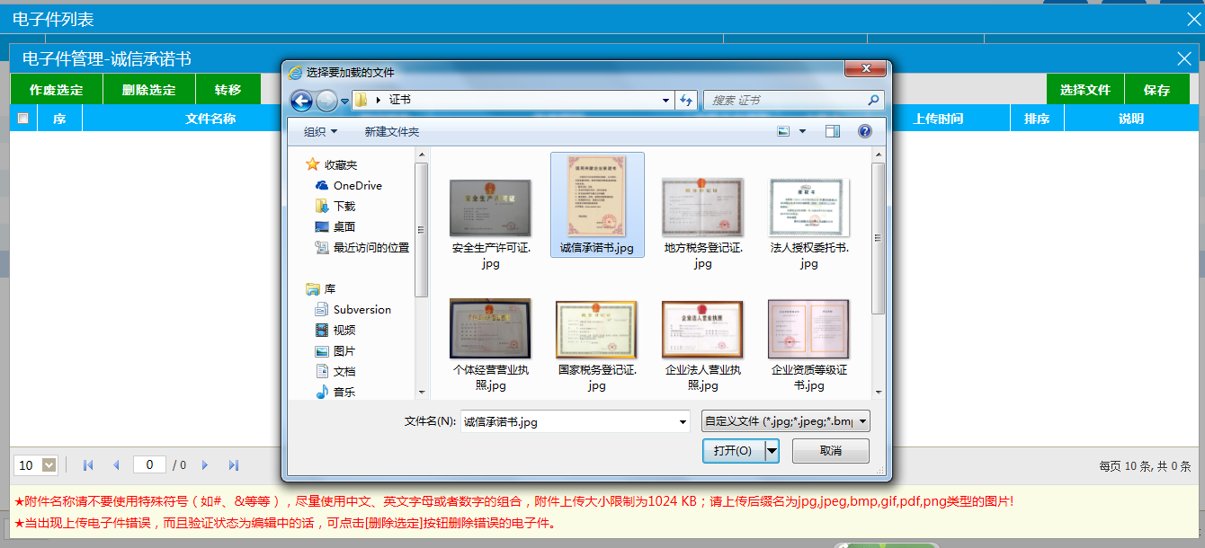
保存完毕后关闭界面，点击“电子件管理”上传其他证书。所有证书上传完毕后，关闭电子件管理界面。点击“下一步”，
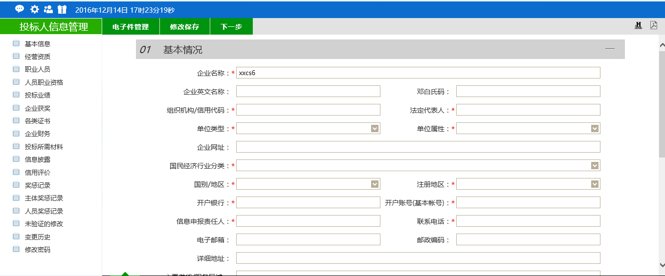
点击“提交信息”
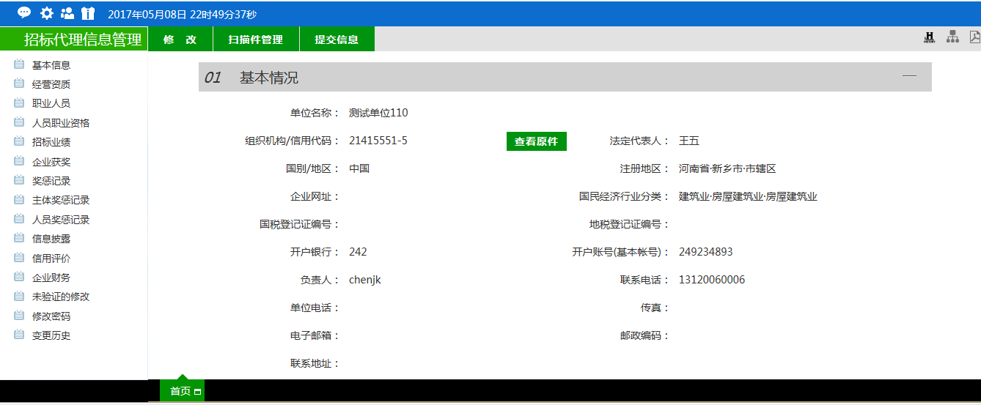
在弹出的输入意见界面上签署意见，点击“确认提交”。
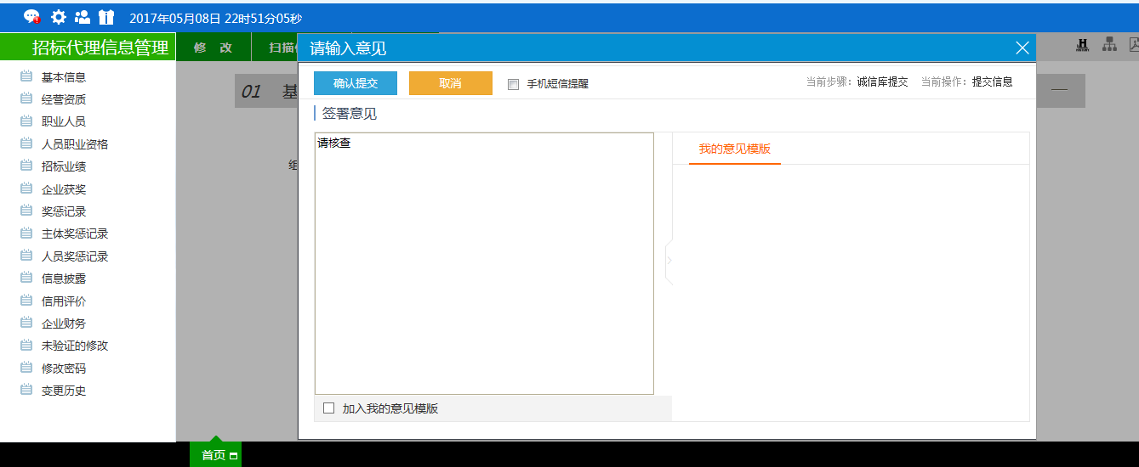
提交后界面显示为“待验证”如交易中心审核通过后，界面上的状态会变为“验证通过”
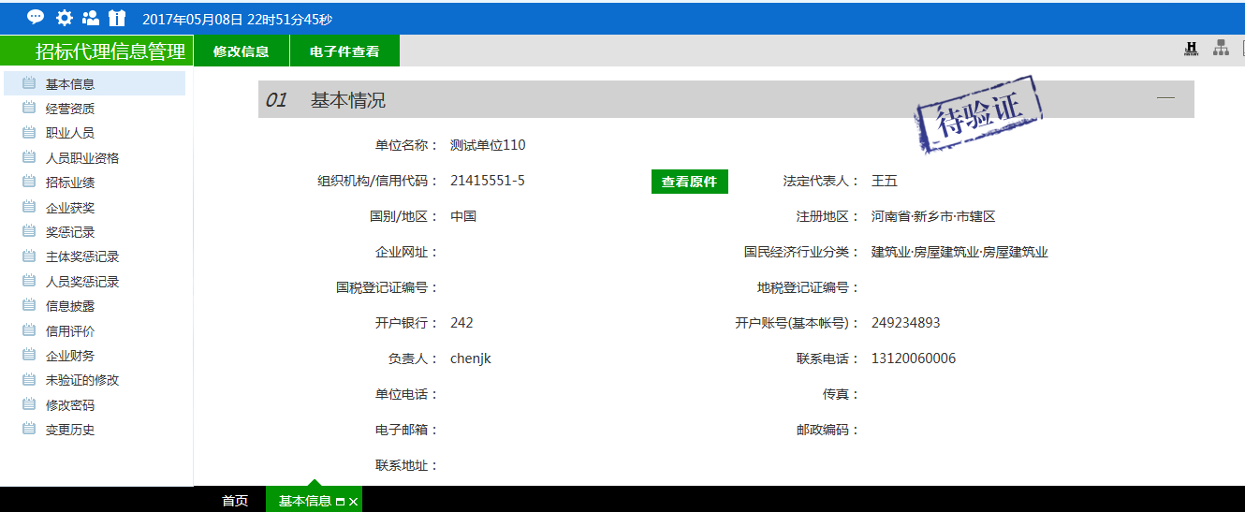

经营资质
流程说明：本节点主要用于增加相应的资质证书，企业需要完善相关的证书信息
操作步骤：
点击左侧“经营资质”，点击“新增经营资质”
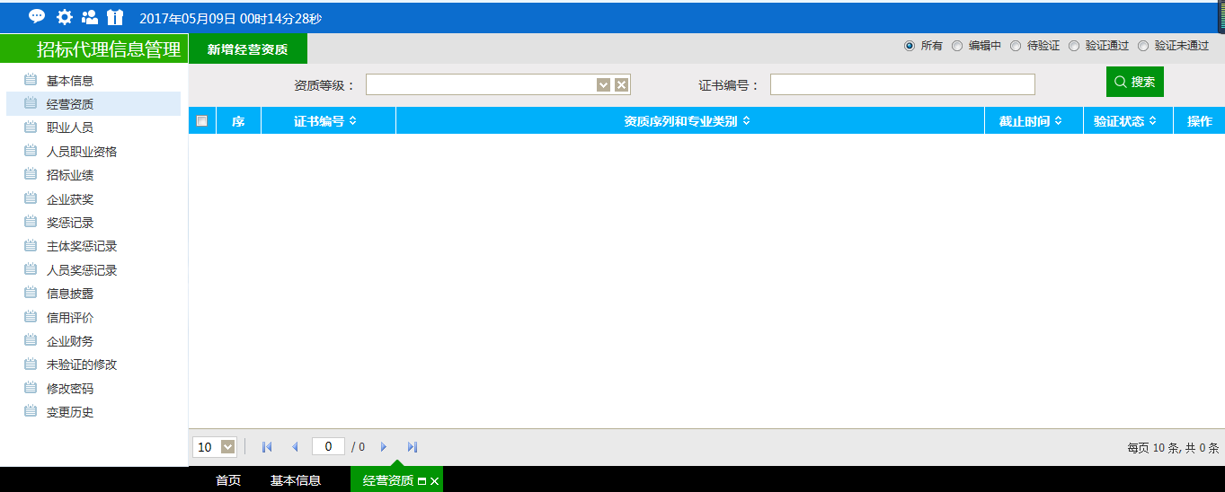
填写资质证书编号，选择资质证书等级，上传相关的证书电子件，点击“下一步”，点击“提交信息”，签署意见后，点击“确认提交”。
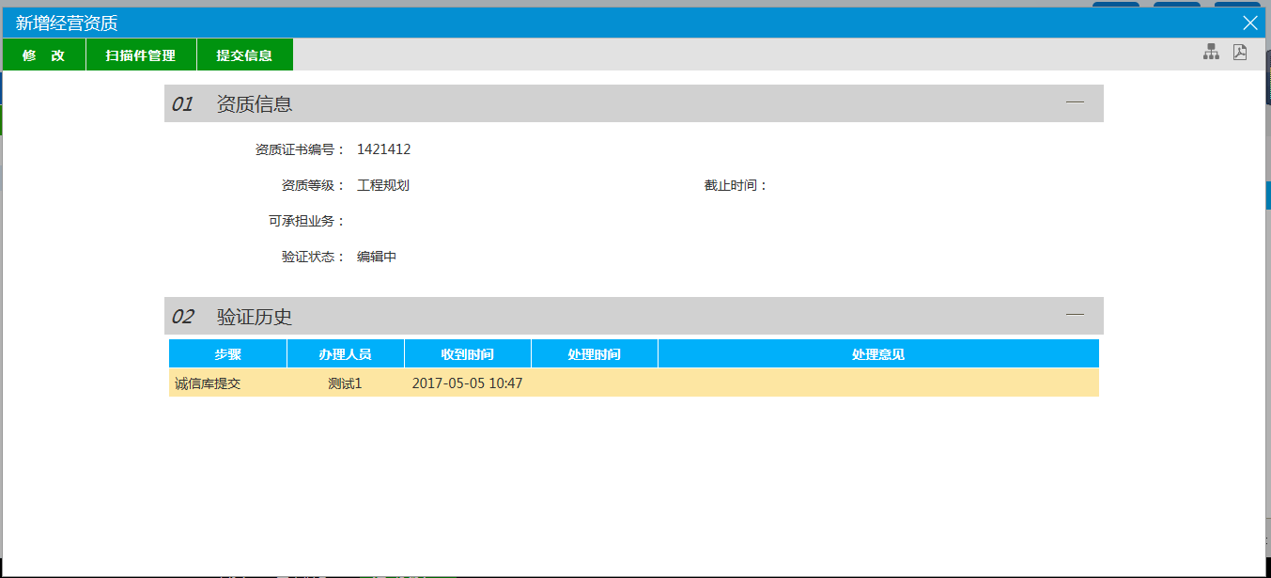
提交后界面显示为“待验证”如交易中心审核通过后，界面上的状态会变为“验证通过”
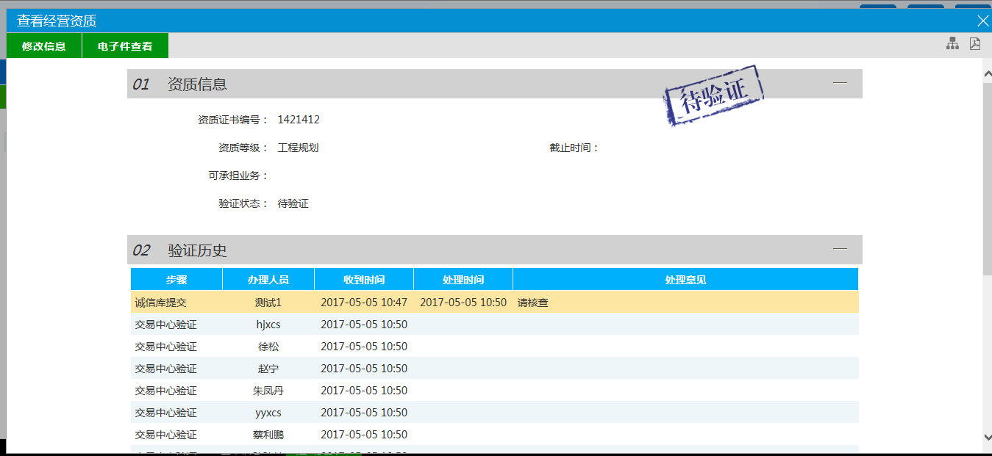

职业人员
流程说明：本节点主要用于增加完善相关的职业人员及该职业人员的资历等信息。
操作步骤：
点击左侧到的“职业人员”，点击“新增职业人员”，
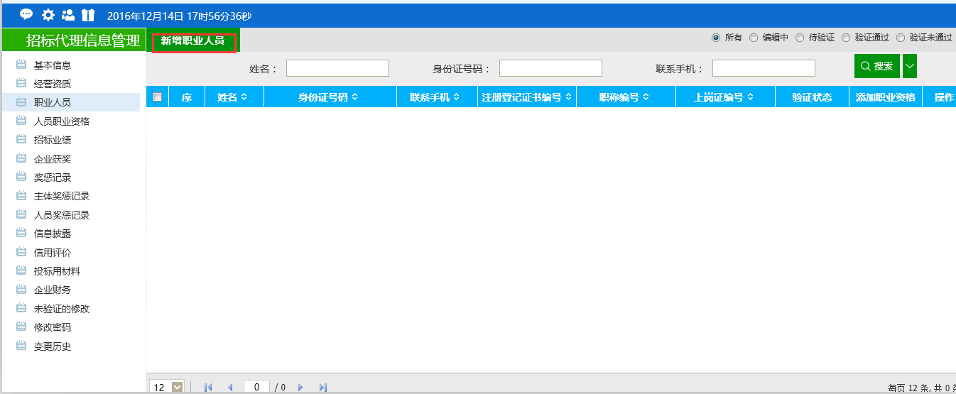
完善该人员的相关信息并上传相应的电子件信息后，点击“下一步”
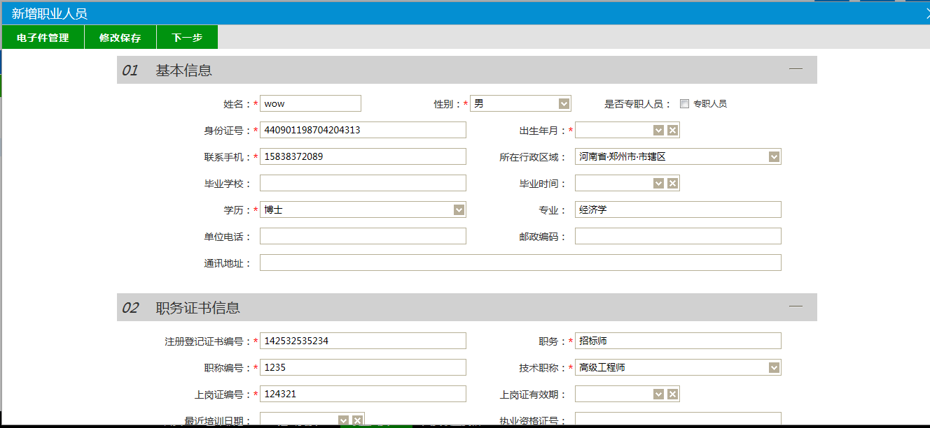
点击“提交信息”，签署意见后点击“确认提交”。
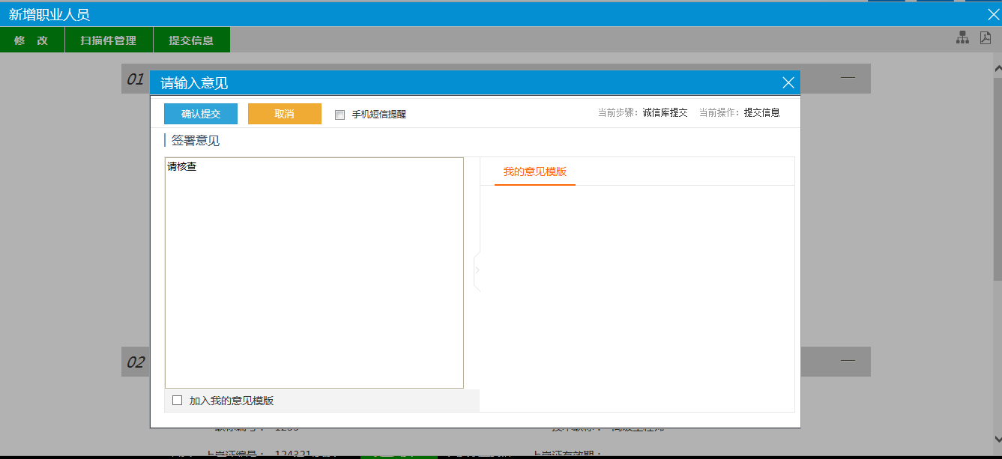
同样的，信息提交后会显示“待验证”，中心审核通过后边变为“验证通过”
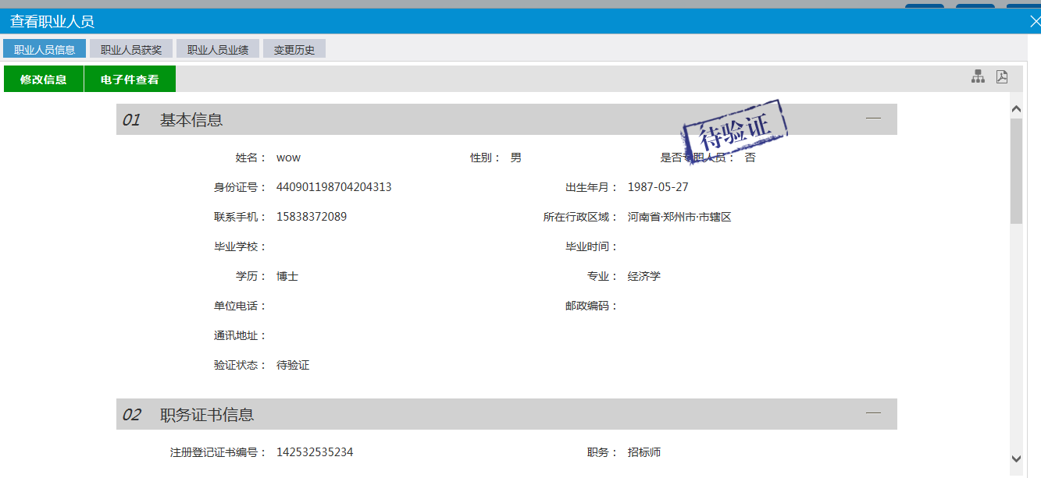

人员职业资格
流程说明：本节点主要用于增加职业人员的职业资格信息。
操作步骤：
点击左侧的“人员职业资格”，点击“新增人员职业资格”
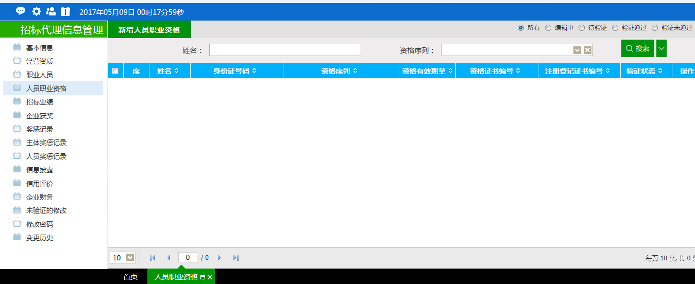
在列表里面找到需要增加职业资格的人员，点击后面的“”选择
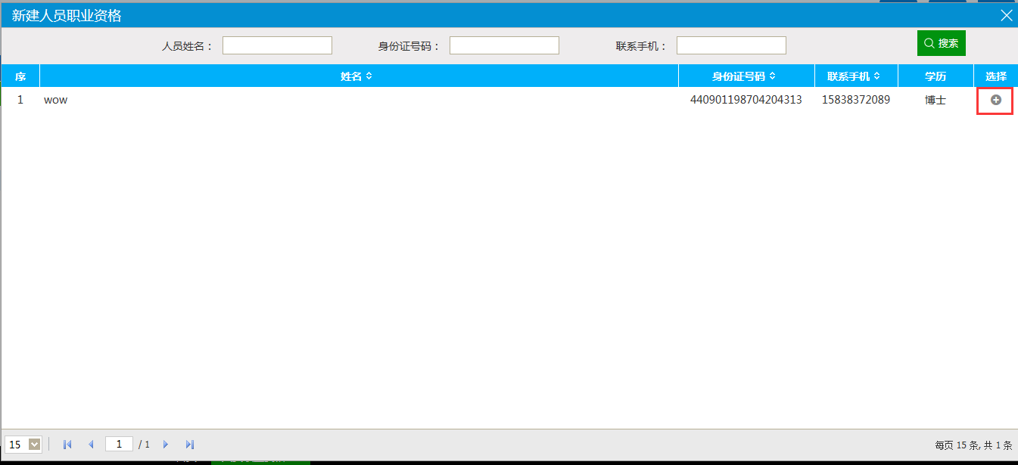
填写完善证书编号、有效期、上传电子件，点击“下一步”，点击“提交信息”
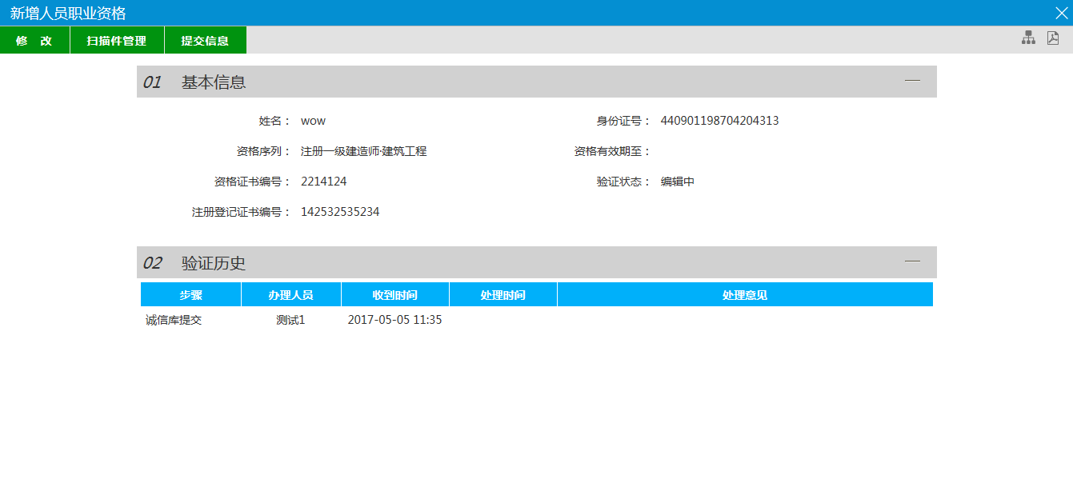
签署意见后，点击“确认提交”
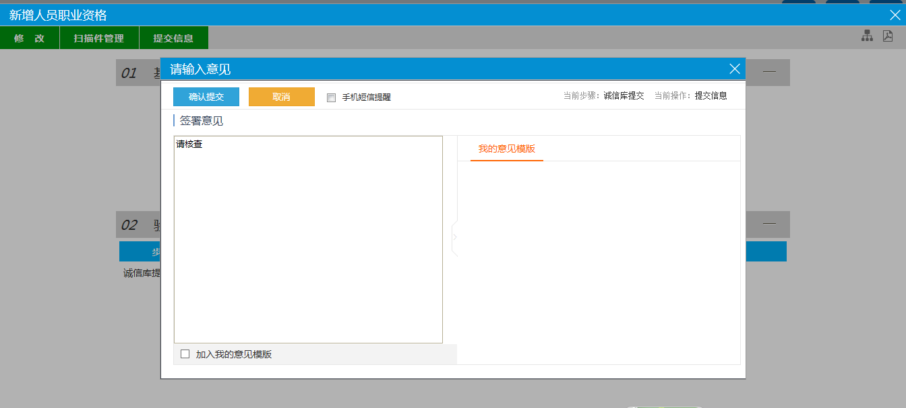
提交后为“待验证”，中心审核通过之后，状态会变为“验证通过”
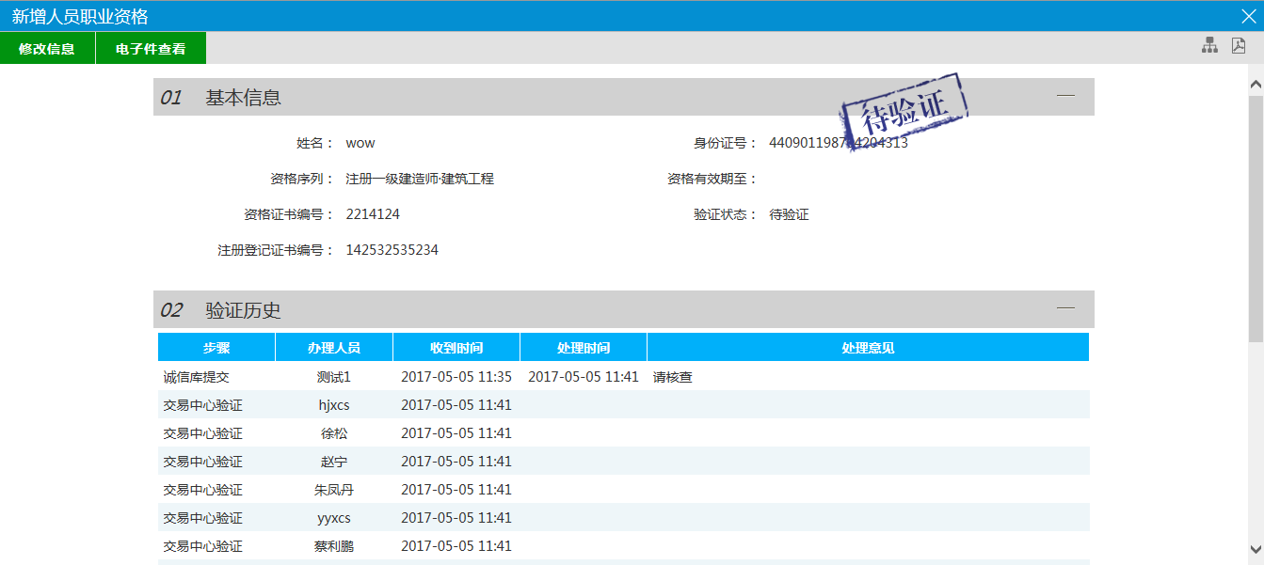

修改密码
点击左侧“修改密码”，输入原始密码，输入新密码，确认后，下次登录要使用新密码登录。
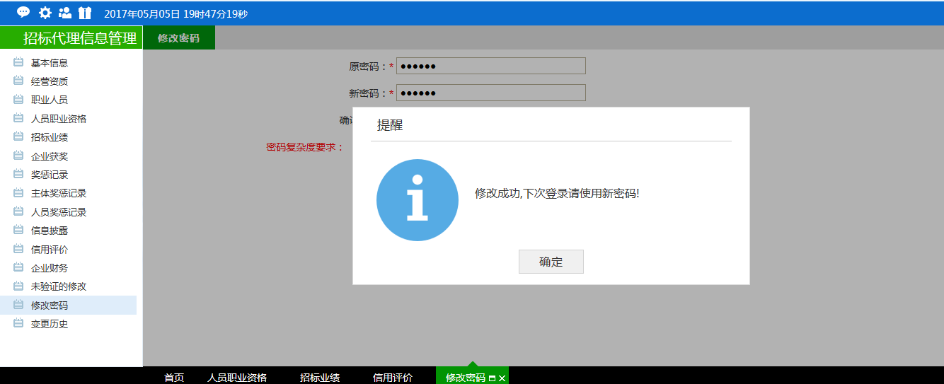
注：登录使用的是注册信息的“登录名”，如果密码忘记可以联系中心人员重置密码。

公共模块概述
登录交易平台
前提条件：
1、招标代理已经开通了帐号,获得了有效的CA证书，并且已经在中心激活了。
2、招标代理完成了信息的录入，并且中心已经审核通过。
操作步骤：
1、输入用户名和密码，点击“登录”。（如果有CA证书，则插入CA证书点击证书登录）。
- 成功登录后，可以进入投标交易平台，如下图：
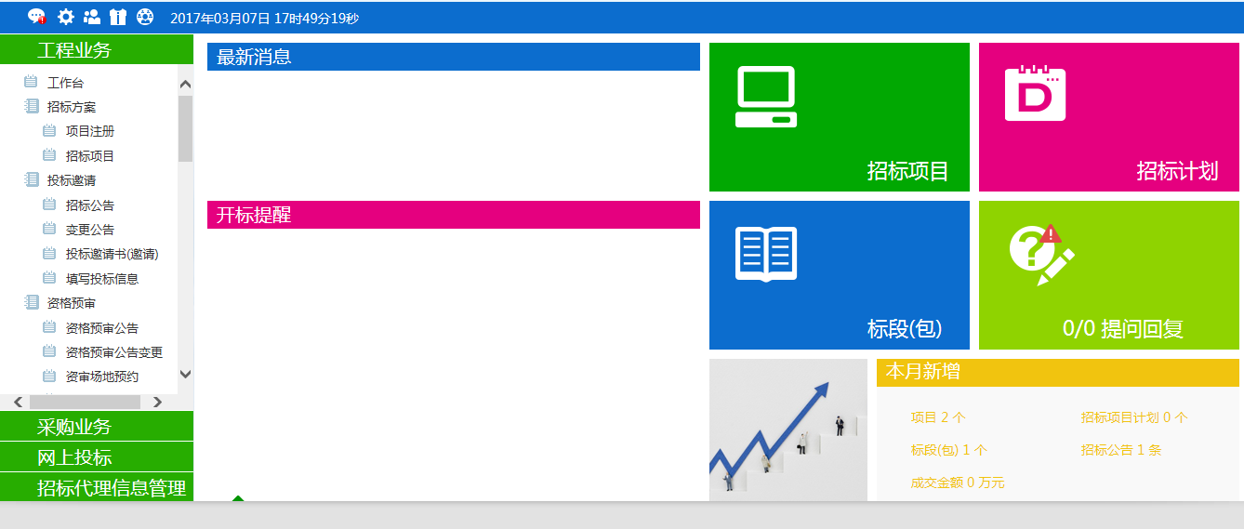

最新消息
“最新消息”功能，如中标通知书、异议通知、招标结果通知书等消息推送到此栏目查看具体内容。
功能说明：
1、接收招标办的通知信息，如下图：
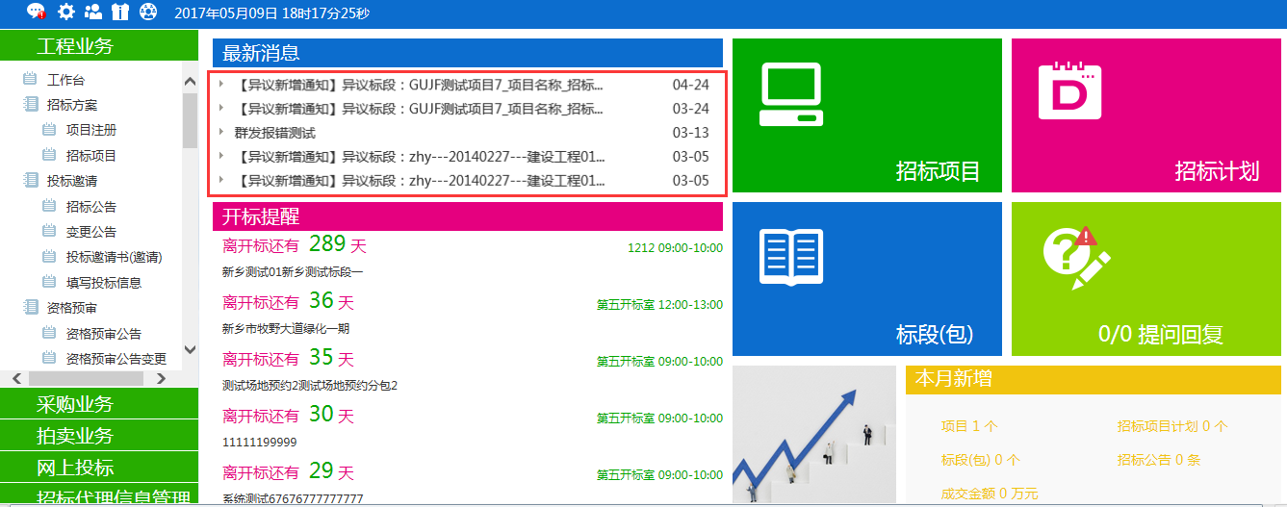
- 点击信息标题，可以进入查看信息具体内容，如下
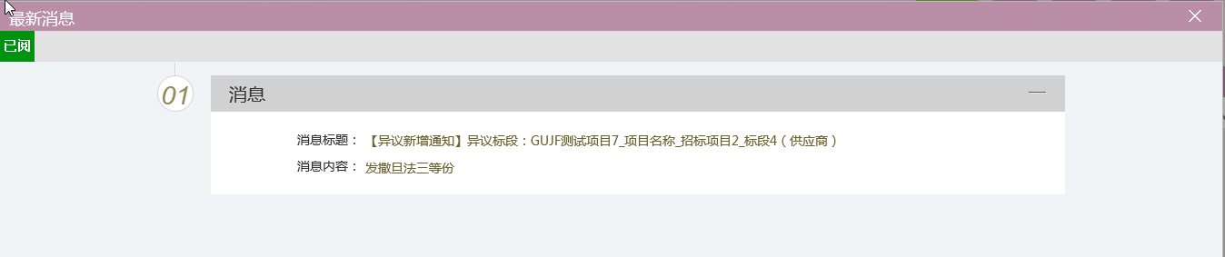

菜单快捷方式
功能说明：
- 会员可以点击菜单快捷方式图标进入相应页面，如下图：
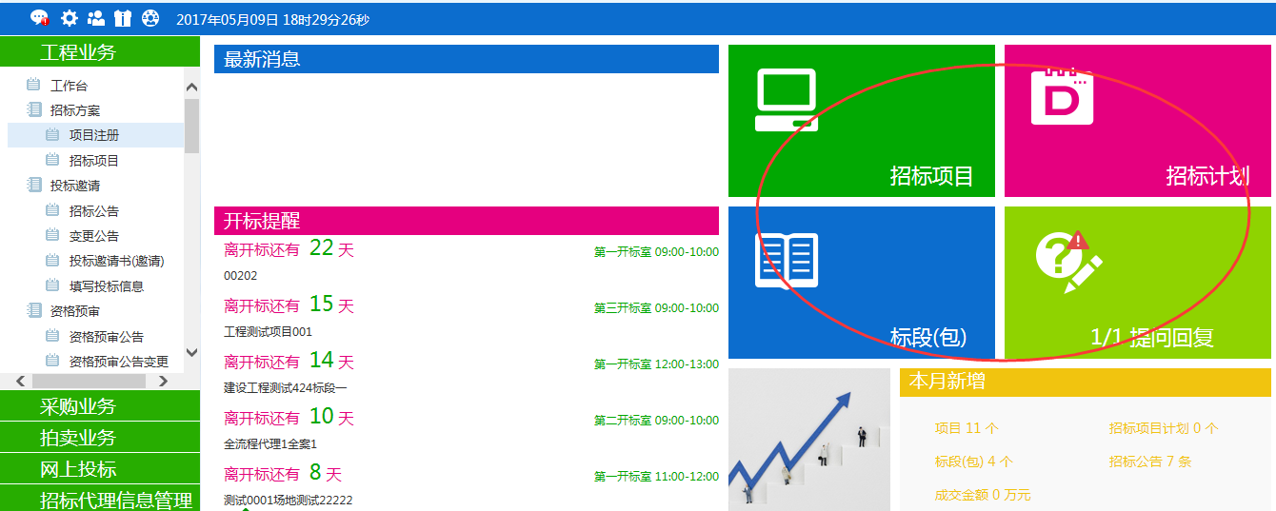

开标提醒
功能说明：
1、招标代理在首页面可以看到今日开标的标段信息，也可以点击相应标段，查看开标信息，如下图：
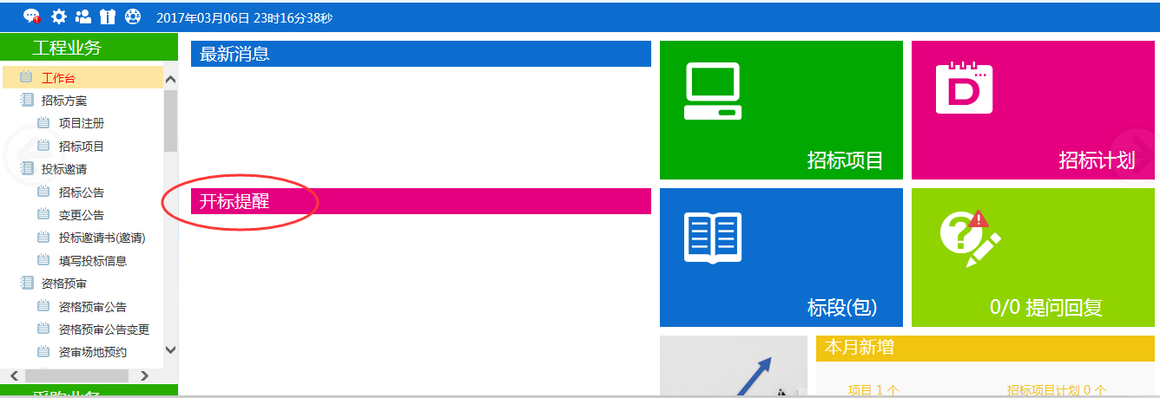

本月新增
功能说明：是招标代理对本月参加招标项目及标段数据的数量统计，如下图：
